Barreiras físicas ou anatómicas e secreções

As barreiras anatómicas e as secreções que, por vezes, lhe estão associadas formam a primeira linha de defesa contra a entrada de agentes agressores.

Quadro 1 – Quadro resumo da primeira linha de defesa

Barreiras físicas e secreções | Função
Pele | Previne a entrada de agentes patogénicos e substâncias estranhas
Secreções Ácidas | Inibem o crescimento bacteriano na pele
Membranas mucosas | Previnem a entrada de agentes patogénicos e substâncias estranhas
Secreções mucosas | Capturam bactérias e outros agentes patogénicos nos tractos digestivo e respiratório
Pêlos nasais | Filtram as bactérias nas passagens nasais
Cílios | Movem o muco e retêm materiais longe do tracto respiratório
Suco gástrico | Concentrado de HCl e proteases que destroem agentes patogénicos no estômago
Ácido na vagina | Limita o crescimento de fungos e bactérias no tracto reprodutivo feminino
Lágrimas, saliva | Lubrifica e limpa; contém lisozima, que destrói bactérias
(Silva, Dias Amparo et al, "Terra, Universo de Vida - Biologia 12º ano", Porto Editora, 2005, Porto)

Defesa não especifica – Fagocitose

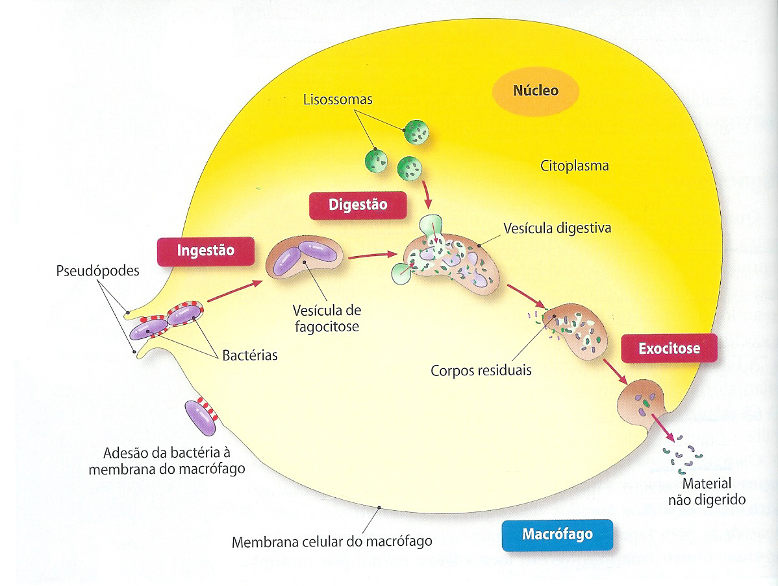
(Matias, Osório e tal, “Biologia 12 (Biologia – 12º ano)”, Areal Editores, 2005)

- Adesão – interacção da membrana do macrófago com o corpo estranho (bactéria);

- Ingestão – emissão de pseudópodes por parte do macrófago e formação da vesícula fagocitária (fagossoma);

- Digestão – fusão de lissomomas, que contêm lisozima, com o fagossoma;

- Exocitose – expulsão do material não digerido.

Defesa não especifica – Resposta Inflamatória

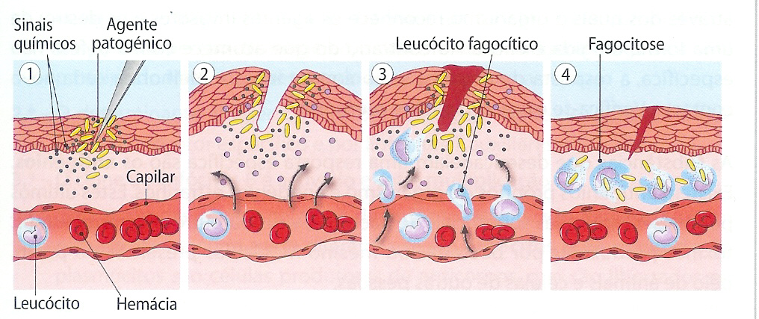
(Matias, Osório e tal, “Biologia 12 (Biologia – 12º ano)”, Areal Editores, 2005)

Os agentes patogénicos e/ou as células dos tecidos lesados libertam substâncias químicas, principalmente histamina;

Histamina causa: Vasodilatação e o aumento da permeabilidade dos capilares sanguíneos na zona afectada. Manifestação de rubor, calor e edema na zona atingida.

Os neutrófilos e os monócitos são atraídos por quimiotaxia, deixam os vasos sanguíneos por diapedese e dirigem-se aos tecidos infectados

Os macrófagos fagocitam os agentes patogénicos e os seus produtos, os neutrófilos destruídos no processo e as células danificadas. Formação de pús que ao fim de alguns dias é absorvido, dando-se a cicatrização do tecido.

